2026

План укључивања заинтересованих страна

ОПШТИНА ОЏАЦИ

ПОДПРОЈЕКАТ

ПРОЈЕКАТ ПАРТЕРНОГ УРЕЂЕЊА ЈАВНЕ ПОВРШИНЕ СА ИЗГРАДЊОМ И РЕКОНТРУКЦИЈОМ ПЕШАЧКИХ СТАЗА И ИГРАЛИШТА ЗА ДЕЦУ У ЦЕНТРУ НАСЕЉА БАЧКИ БРЕСТОВАЦ, НА К.П БРОЈ 1023, 2384/1, 2385, 2411, 2178/2 и 2178/1 K.О. Бачки Брестовац

ПРОЈЕКАТ РЕКОНСТРУКЦИЈЕ ПЕШАЧКИХ СТАЗА, ПАРКИНГА, ИЗГРАДЊЕ ДЕКОРАТИВНЕ РАСВЕТЕ И ПАРТЕРНОГ УРЕЂЕЊА ДЕЛА УЛИЦЕ ПРОХОРА ПЧИЊСКОГ И ЖАРКА ЗРЕЊАНИНА У НАСЕЉУ КАРАВУКОВО НА К.П. БР. 1781, 1772 и 1787 К.О. Каравуково

Садржај

- Увод 1
Локални пројекат: Пројекат партерног уређења јавне површине са изградњом и реконструкцијом пешачких стаза и игралишта за децу у центру насеља Бачки Брестовац, на K.П број 1023, 2384/1, 2385, 2411, 2178/2 и 2178/1 K.О. Бачки Брестовац и Пројекат реконструкције пешачких стаза, паркинга, изградње декоративне расвете и партерног уређења дела улице Прохора Пчињског и Жарка Зрењанина у насељу Каравуково, на к.п. бр. 1781, 1772 и 1787 К.О. Каравуково 1
Сврха ангажмана заинтересованих страна 2
- Идентификација заинтересованих страна 2
Табела 1. Идентификоване заинтересоване стране за комуникацију током реализације Подпројекта 4
- Циљеви ангажовања заинтересованих страна 7
Табела 2. Идентификоване заинтересоване стране, начин и карактеристике комуникације 8
- Процедуре за решавање жалби или спорова 11
- Праћење и извештавање 12
- Одобрење и потписи: 13
Прилог 01: Жалбени формулар 14
Прилог 02 – Евиденција решавања жалби на локалном нивоу 16
Евиденција решавања жалби на централном нивоу 16
Прилог 03 –Интерни регистар укључивања заинтересованих страна 17
Прилог 04 – Потенцијална зона директног утицаја реализације Подпројекта на становништво Општине Оџаци 18
Списак скраћеница
Пројекат (LIID) – Пројекат развоја локалне инфраструктуре и институционалног развоја (LIID) ИБРД – Међународна банка за обнову и развој

АФД – Францускa агенција за развој
ЈЛС – Јединица локалне самоуправе
ЈУП – Јединица за управљање пројектима ЖМ - Жалбени механизам
МГСИ – Министарство грађевинарства, саобраћаја и инфраструктуре МФ – Министарство финансија
МЗЖС – Министарство заштите животне средине НВО – Невладина организација
Сртучни надзор ЈУПа – Стручна лица за заштиту животне средине и социјална питања ангажована на пројекту, задужена за праћење имплементације
ЕСФ – Оквирни документ за управљање животном средином и социјалним окружењем ЕСЦП – План заштите животне средине и социјалних питања
ЕСФ – Оквир животне средине и социјалних питања
ЕСИА – Процена утицаја на животну средину и социјална питања
ЕСМФ –Оквир управљања животном средином и социјалним питањима ЕСМП – План управљања животном средином и социјалним питањима ЕСС – Еколошки и социјални стандарди
НВО – Невладина организација
БЗР – Безбедност и здравље на раду ОПР – Оквирна политика расељавања
ОП/БП – Оперативна процедура / политика Банке РС – Република Србија
СБ – Светска банка
СЕП – План укључивања заинтересованих страна

Увод

Пројекат „Пројекат развоја локалне инфраструктуре и институционалног развоја (P174251)“ (LIID) који се финансира из средстава МЕЂУНАРОДНЕ БАНКЕ ЗА ОБНОВУ И РАЗВОЈ („IBRD“) “) и ФРАНЦУСКЕ АГЕНЦИЈЕ ЗА РАЗВОЈ („АФД“),, а који спроводи Министарство грађевинарства, саобраћаја и инфраструктуре (МГСИ), директно ће користити грађанима, односно локалним самоуправама у Србији. Циљ Пројекта јесте унапређење капацитета локалних самоуправа (ЈЛС) да управљају одрживом инфраструктуром и повећају доступност економским и друштвеним могућностима на климатски свестан начин.
Више о пројекту (LIID) се може наћи на следећој интернет страници: Projekat LIID

За потребе Пројекта (LIID), поред осталих докумената којима се омогућава примена оперативних политика Светске банке, развијен је документ План укључивања заинтересованих страна на нивоу пројекта (СЕП на нивоу пројекта), који је основ за израду овог плана укључивања заинтересованих страна за предметни подпројекат.
Подпројектат ИЗГРАДЊА САОБРАЋАЈНИЦЕ СА ПЕШАЧКОМ СТАЗОМ У УЛИЦИ ВАСЕ ПЕЛАГИЋА,
ОЏАЦИ, који ће бити реализован у оквиру Пројекта „Пројекат развоја локалне инфраструктуре и институционалног јачања локалних самоуправа RS (P174251) (LIID)“ (у даљем тексту Пројекат). Овај СЕП односи се на реализацију Подпројекта.

Локални пројекат 1: Пројекат партерног уређења јавне површине са изградњом и реконструкцијом пешачких стаза и игралишта за децу у центру насеља Бачки Брестовац, на K.П број 1023, 2384/1, 2385, 2411, 2178/2 и 2178/1 K.О. Бачки Брестовац

Оџаци су градско насеље у Србији и седиште истоимене општине у Западнобачком управном округу. Налази се налази на западу Војводине, у Панонској низији. Оџаци су највеће насеље у општини по површини и броју становника. Према попису из 2022. град има 7.556 становника. Већинско становништво чине Срби. Оџаци се први пут помињу 1389. у земљишним књигама као Odos или Hodos. Данас Оџаци више нису велики индустријски центар. Град је данас домаћин многих међународних и домаћих привредних, културних и спортских манифестација. Поред ове теорије постоји и теорија да су Оџаци добили име по босанском месту Оџак или по томе што су оџаци вирили из земуница и могли су се видети издалека. Општина Оџаци налази се у Републици Србији, у Аутономној покрајини Војводини, у Западнобачком округу. Простире се на равничарском подручју Бачке и обухвата више насељених места, међу којима су и Каравуково и Бачки Брестовац, која имају изражен локални значај као центри друштвених и свакодневних активности становништва.
Подручје општине карактерише равничарски рељеф, са доминантним пољопривредним површинама и мрежом локалних саобраћајница које повезују насеља. Јавне површине у насељима имају важну улогу у свакодневном функционисању локалне заједнице, али су у појединим деловима недовољно уређене или функционално ограничене. Унапређење јавних површина, њихове функционалности, приступачности и безбедности представља важан елемент побољшања квалитета живота становништва. У том контексту, општина Оџаци је припремила ЈЛС инвестициони пројекат усмерен на реконструкцију и уређење јавних простора у централним зонама насеља.

Овим ЈЛС пројектом предвиђена је реконструкција и унапређење површина јавне намене у насељеним местима Каравуково и Бачки Брестовац, кроз уређење пешачких стаза, платоа и партерних целина, изградњу и унапређење паркинг простора, као и уређење зелених површина и постављање урбаног мобилијара. Интервенције су усмерене на унапређење функционалности, безбедности и приступачности јавних простора, као и на побољшање услова за боравак, рекреацију и друштвене активности становништва.
ЈЛС инвестициони пројекат чине следећс два (2) појединачна под-пројекта на површини јавне намене и земљишту које је у државној својини у насељеним местима Општине Оџаци.
Сажет опис ЈЛС пројекта
Пројекат обухвата уређење површина јавне намене у центру насеља Бачки Брестовац, кроз реконструкцију и изградњу пешачких стаза, платоа и пратећих садржаја, као и унапређење саобраћајне инфраструктуре кроз увођење и унапређење саобраћајне сигнализације, организацију пешачких прелаза и паркинг простора.
Обухваћене су четири функционалне целине: парк са дечијим игралиштем, уређење простора поред Дома здравља, уређење зелене површине са спомеником и формирање мањег трга код јавне чесме. Циљ пројекта је побољшање услова коришћења јавних површина, повећање безбедности саобраћаја и унапређење квалитета боравка становништва.
Постојеће стање
Предметни простор се налази у грађевинском реону сеоског насеља Бачки Брестовац и обухвата више јавних површина у централној зони насеља. Простор је делимично уређен, са неуједначеним степеном уређености пешачких стаза, платоа и зелених површина.
Постојеће пешачке комуникације нису довољно функционално дефинисане, а јавни простори нису у потпуности опремљени урбаним мобилијаром.
У саобраћајном смислу, уочен је недостатак адекватне хоризонталне и вертикалне сигнализације, недовољно јасно дефинисани пешачки прелази, као и неповољна позиција појединих постојећих прелаза, што негативно утиче на безбедност саобраћаја, посебно у зони школе. Такође, организација паркирања није у потпуности уређена.
Пројектно решење
Пројектом је предвиђена реконструкција и изградња пешачких стаза и платоа, као и уређење више целина у центру насеља: парк са дечијим игралиштем (целина А), простор поред Дома здравља (целина Б), зелена површина са спомеником (целина Ц) и простор око јавне чесме (целина Д).
Предвиђено је опремање простора урбаним мобилијаром и фазна реализација у две фазе.
У оквиру саобраћајног решења предвиђено је унапређење система саобраћајне сигнализације, укључујући обележавање зоне школе, постављање саобраћајних знакова и обележавање пешачких прелаза ширине 3,0 m.
Пројектом је планирана организација паркинг простора са укупно 24 паркинг места, укључујући места за особе са инвалидитетом, као и обележавање у складу са важећим стандардима.
Додатно, предвиђено је постављање металних стубића ради спречавања непрописног паркирања у зони пешачких прелаза, као и уградња гумених паркинг граничника и увођење уздужних и попречних ознака на коловозу.
Циљ пројекта је уређење површина јавне намене и побољшање услова коришћења саобраћајних површина и јавног простора у центру насеља Бачки Брестовац.

Локални пројекат 2: Пројекат реконструкције пешачких стаза, паркинга, изградње декоративне расвете и партерног уређења дела улице Прохора Пчињског и Жарка Зрењанина у насељу Каравуково, на к.п. број 1781, 1772, 1787 К.О. Каравуково

Сажет опис ЈЛС пројекта
Пројекат обухвата реконструкцију пешачких стаза и паркинга, изградњу декоративне расвете и партерно уређење дела улица Прохора Пчињског и Жарка Зрењанина у насељу Каравуково. Предвиђено је уређење јавне површине у центру насеља, са формирањем платоа са фонтаном и урбаним мобилијаром, као и унапређење услова коришћења саобраћајних и пешачких површина.
Постојеће стање
Постојеће стање карактеришу дотрајале пешачке стазе и плато са видљивим оштећењима насталим дуготрајним коришћењем, као и неуређене јавне површине у централној зони насеља. Постојећа јавна чесма је задржана, а простор око ње није адекватно уређен. Дуж улице присутно је постојеће зеленило, које се задржава. Саобраћајна сигнализација постоји, али је делимично неусклађена са важећим прописима и захтева унапређење и прилагођавање новопројектованом решењу.
Пројектно решење
Пројектом је предвиђена реконструкција пешачких стаза у укупној дужини од око 750 m, уз задржавање постојећих траса у највећој могућој мери, као и уређење платоа површине око 410,80 m² намењеног окупљању и одмору.
У оквиру платоа предвиђена је изградња фонтане са воденим ефектима и пратећом инфраструктуром, као и постављање нове јавне чесме на месту постојеће. Простор је планиран за опремање урбаним мобилијаром (клупе и канте за отпатке).
Пројектом је предвиђена замена постојеће расвете и увођење декоративне амбијенталне расвете. Постојеће зеленило се задржава у највећој могућој мери.
Реализација пројекта је планирана фазно, у четири фазе, у складу са графичком документацијом.

Више о Пројекту: „Пројекат партерног уређења јавне површине са изградњом и реконструкцијом пешачких стаза и игралишта за децу у центру насеља Бачки Брестовац, на K.П број 1023, 2384/1, 2385, 2411, 2178/2 и 2178/1 K.О. Бачки Брестовац“ и Пројекат реконструкције пешачких стаза, паркинга, изградње декоративне расвете и партерног уређења дела улице Прохора Пчињског и Жарка Зрењанина у насељу Каравуково, на к.п. број 1781, 1772, 1787 К.О. Каравуково се налази на интернет страници Пројекта (LIID): Projekat LIID као и на интернет страници општине Оџаци: https://www.odzaci.rs

Сврха ангажмана заинтересованих страна:
Циљ овог СЕП плана је идентификовање различитих група заинтересованих страна и пружање оквира за њихово укључивање током читавог приода реализације Подпројекта. План треба побољша и олакша доношење одлука у вези са подпројектом и створи могућности за активно укључивање свих заинтересованих страна на благовремен начин, као и да пружи могућности свим заинтересованим странама да изразе своја мишљења и забринутости које могу утицати на одлуке о Пројекту и Подпројекту. Он такође описује жалбени механизам, процес који заинтересоване стране могу користити да изразе било какву забринутост у вези са пројектом, пружајући своја мишљења која могу утицати на имплементацију подпројекта и његове резултате, помоћи у отклањању евентуалних проблема током имплементације.
Сврха СЕП-а је да унапреди ангажовање заинтересованих страна током животног циклуса Подпројекта и да се заинтересоване стране ангажују у складуса законима Републике Србије, као и захтевима Светске банке.

Идентификација заинтересованих страна:

Групе заинтересованих страна на које Подпројекат може утицати и/или су заинтересоване за имплементацију пројекта су представљене у наставку. Циљ идентификовања заинтересованих страна, који је уско повезан са идентификовањем утицаја, је да се утврди на које појединце и организације пројекат може утицати, директно или индиректно, позитивно или негативно, као и како би им се пружиле информације из прве руке и како би све групе заинтересованих страна биле благовремено ангажоване.
Листа заинтересованих страна се може мењати у току процеса имплементације пројекта. Стога ће се редовно ревидирати и ажурирати током пројектног циклуса. Ризик који је повезан са сваком групом заинтересованих страна такође може бити подложан променама и биће поново процењен с времена на време.
Списак заинтересованих страна треба да се ревидира на почетку фазе извођења радова.
У документу СЕП за ниво Пројекта детаљно је описан ниво укључивања заинтересованих страна. Ниво укључивања заинтересованих страна зависиће од интереса за и утицаја пројекта на ове групе као и њиховог утицаја на сам програм. . Како је дефинисано у СЕП за ниво пројекта за процену нивоа укључивања заинтересованих страна користи се следећа матрица утицаја/интереса:

Ниво
Висок | Укључивање/ангажовање | Укључивање/ангажовање | Партнерство
Средњи | Информисање | Консултација | Консултација
Низак | Информисање | Информисање | Консултација

Низак | Средњи | Висок | Ниво  интереса

Кодирање бојама | Блиско укључивати и активно утицати:  захтева редовно и често укључивање, најчешће лицем у лице и неколико пута годишње, укључујући писмено и усмено информисање
Кодирање бојама | Неговати информисаност и задовољство:  захтева редовно укључивање (нпр. шестомесечно), најчешће писменим информисањем
Кодирање бојама | Пратити:  захтева повремено укључивање (нпр. једном годишње), најчешће индиректним писменим информисањем (нпр. масовни медији).

Нису сви утицаји подједнако усмерени на све заинтересоване стране, јер на неке могу утицати субјективни унутрашњи или објективни спољни фактори. Заинтересоване стране су класификоване у следеће групе:
Табела 1. Идентификоване заинтересоване стране за комуникацију током реализације Подпројекта

Група | Категорија |  | Природа интересовања/очекивања | Ниво  интереса | Ниво Утицаја | Ниво укључености
Заинтересов ане стране на које  ПОДПРОЈЕК  АТ утиче | Институције на националном нивоу | - Министарство  грађевинарства, саобраћаја и  инфраструктуре; | Главни пандан Светској банци за имплементацију пројеката | Висок | Висок | Партнерство
Заинтересов ане стране на које  ПОДПРОЈЕК  АТ утиче | Институције на националном нивоу | - ЈУП јединица; | Управљање и имплементација пројеката, надзор, извештавање, управљање  финансијским, еколошким и друштвеним ризиком, управљање жалбама,  имплементација и координација СЕП плана | Висок | Висок | Партнерство
Заинтересов ане стране на које  ПОДПРОЈЕК  АТ утиче | Институције на регионалном и локалном  нивоу | - Општина Оџаци  - Комисије и службе  задужене за праћење Пројекта (LIID);  - Инспекцијске службе Општине Оџаци; | Као крајњи корисник, локална самоуправа има велика очекивања од благовремене  имплементације пројекта како би  остварила погодности од економског развоја, нижих трошкова и уштеде времена, безбедности, користи за  животну средину као и других могућих позитивних пратећих ефеката. | Висок | Висок | Партнерство
Заинтересов ане стране на које  ПОДПРОЈЕК  АТ утиче | Корисници предузећа и  објеката јавних служби | Становништво које је радно ангажовано или повезано са радом/користи услуге институција у Оџацима:  Основна школа „Бранко Радичевић“ | Заинтересованост за утицај подпројекта на њихов живот и рад, несметано  функционисање њихових институција.  Забринутост за здравље и безбедност  заједнице, утицаје у вези са саобраћајном изградњом (бука, прашина, оштећења,  емисије, вибрације) | Висок | Средњи | Консултација
Заинтересов ане стране на које  ПОДПРОЈЕК  АТ утиче | Становништво које може бити погођено било кроз  привремена | - Нема откупа земљишта, не очекује се откуп  земљишта али  потенцијално могу бити погођени становници | Заинтересованост за утицај пројекта на њихов живот и разумевање процедуре  компензације и додатну подршку и помоћ у обнављању животног стандарда | Висок | Средњи | Консултација

 | или трајна  ограничења у погледу коришћења  приватног земљишта, откуп  земљишта или присилно  пресељење | улице у којој ће се вршити реконструкција у погледу приступа  својој имовини у току извођења радова
 | Становништво под утицајем Подпројекта | - Становници у центру насеља Бачки Брестовац, и улица у близини Прохора Пчињског и Жарка Зрењанина у насељу Каравуково  - Родитељи који користе колица за превоз деце  - И други становници општине Оџаци под утицајем Подпројекта (Мапе оквирних зона  утицаја, прилог 2. ) | Забринутост за здравље и безбедност  заједнице, утицаје у вези са саобраћајном изградњом (бука, прашина, оштећења,  емисије, вибрације) | Висок | Средњи | Консултација
 | Представници привредних  субјеката | - Сви привредни субјекти чије пословање је  - искључиво везано за локацију улице Прохора Пчињског и Жарка Зрењанина у насељу Каравуково | Забринутост за здравље и безбедност  заједнице, утицаје у вези са саобраћајном изградњом (бука, прашина, оштећења,  емисије, вибрације) | Висок | Средњи | Консултација
Појединци или групе у  неповољном или  угроженом положају | Рањиве групе | Потенцијално:  - Старије  особе/пензионери;  - Особе са  инвалидитетом и  хроничним болестима;  - Роми и остале мањинске заједнице; | Заинтересовани за доступност,  приуштивост пројектних улагања и како ће пројекат утицати на њих | Висок | Средњи | Консултација

- Економски
маргинализоване и угрожене групе
- Домаћинства са самохраним родитељима
- Особе са ниском
писменошћу и ИКТ знањем
Остале  заинтересов ане стране |  | - Светска Банка | Заинтересовани за постизање циљева пројектног развоја и усклађеност са  еколошким и социјалним стандардима пројекта | Висок | Висок | Партнерство
Остале  заинтересов ане стране | Установе на националном нивоу | - Влада Републике Србије | Заинтересовани за постизање циљева укупног развоја друштва и усклађеност са еколошким и социјалним стандардима  Светске банке | Висок | Висок | Партнерство
Остале  заинтересов ане стране | Установе на националном нивоу | - Министарство  Финансија | Назор над Уговором о кредиту | Висок | Висок | Партнерство
Остале  заинтересов ане стране | Установе на националном нивоу | - Републичке  инспекцијске службе | Заинтересован за спровођење законских захтева у свим аспектима пројектне  имплементације са нагласком током грађевинских активности. | Висок | Средњи | Консултација
Остале  заинтересов ане стране | Установе на националном нивоу | - Академске институције | Заинтересованост за идејно решење и  имплементацију пројекта / Пројекат може пружити платформу за размену знања | Средњи | Низак | Информиса ње
Остале  заинтересов ане стране | Установе на националном нивоу | - ЈП „Путеви Србије“ | Надлежни орган за одржавање,  изградњу/реконструкцију, развој и  управљање државним путевима (I и II  категорије) | Средњи | Низак | Информиса ње
Остале  заинтересов ане стране | Екстерне  заинтересоване стране на које | - Организације цивилног друштва и удружења:  - и друге локалне организације | Заинтересованост за погодности пројекта али и потенцијалне утицаје/ризике по  животну и друштвену средину, као и за здравље и безбедност заједнице | Висок | Низак | Консултација

 | утиче  ПОДПРОЈЕКАТ | заинтересоване за  Подпројекат
 | утиче  ПОДПРОЈЕКАТ | - Локални медији  - ТВ К25 и друге ТВ станица у Оџацима  - Локалне  радиостанице (Радио Лола Оџаци 107,4 и друге)  - Локалне новине  „Наше Новине“ и друге новине и  Портали | Омогућавају широко и редовно ширење информација везаних за пројекат,  осигуравају његову видљивост и  олакшавају укључивање заинтересованих страна | Средњи | Низак | Информиса ње
 | утиче  ПОДПРОЈЕКАТ | - Потенцијални извођач(и),  подизвођач(и) и њихови радници | Заинтересовани за учешће у различитим тендерским процедурама у фази  реализације реконструкције улице | Висок | Средњи | Консултација
 | утиче  ПОДПРОЈЕКАТ | - Потенцијални надзорни инжењер(и) за надзор  грађевинских радова и њихови радници, | Заинтересовани за учешће у различитим тендерским процедурама у фази  реализације реконструкције улице | Висок | Средњи | Консултација

Циљеви ангажовања заинтересованих страна:

Ангажовање заинтересованих страна треба планирати и спровести без дискриминације, узимајући у обзир разлике у изложености ризику и повећану осетљивост угрожених група. Ангажовање заинтересованих страна, укључујући и објављивање и дистрибуцију информација о Пројекту и Подпројекту спроводи се са циљем претходног, информисаног и слободног ангажовања и учешћа, како би довело до широке подршке заједнице која је изложена утицајима пројекта и обезбедило дугорочну одрживост активности пројекта. Мишљења и аргументи заинтересованих страна ће бити документовани и пажљиво размотрени током фазе припреме и реализације пројекта.
Користи од правовременог и правичног ангажовања свих заинтересованих страна је стварање односа поверења уз обострано уважавање и смањење потенцијалних друштвених ризика, ризика по животну средину и безбедност на на најмању могућу меру. Заинтересоване стране дају допринос и подршку као корективни учесници процеса.
Списак идентификованих заинтересованих страна, дефинисање потенцијалних тема које ће бити предмет интересовања и посебних услова за комуницирае (методе комуникације, начин пријема повратних информација и временски оквир), дат је у Табела 2., како следи.

Табела 2. Идентификоване заинтересоване стране, начин и карактеристике комуникације

Пројектна фаза | Заинтересована страна | Теме, очекивана  питања и теме о којима ће се разговарати | Комуникацијски канали: идентификација  примарних канала | Методе за прикупљање инпута и  повратних информација од  заинтересован их страна. | Временска линија: Учесталост и начин  комуникације | Одговорно ст | Буџетска процена
ФАЗА ИЗВОЂЕЊА РАДОВА | Заинтересоване стране на које пројекат/подпројекат утиче:  Особе које живе узонама утицаја реализације подпројјекта;  Локалне самоуправе Грађани/корисници пружања инфраструктурних услуга;  Запослени и корисници јавних институција;  Привредници који послују у зони која је погођена реализацијом;  Угрожене групе; | Информације о обиму, времену и трајању  планираних радова, евентуалним  очекиваним прекидима  у обављању комуналних делатности за овај део  града (водоснабдевање, одношење смећа, јавна расвета и друго) и  колико се процењује да ће они трајати;  Процес жалбеног механизма;  План управљања саобраћајем – измештање јавног  саобраћаја; алтернатив ни правци доласка до јавних  институција/стамбених јединица  Утицаји на здравље и безбедност  (Безбедносне мере у вези са изградњом); | Јавни састанци, обуке/радионице, засебни састанци  посебно за угрожене групе;  Информативни  пултови / у згради градске управе, на месту извођења радова и ПИУ јединици  Индивидуално досезање до ПАП страна  Комуникација на друштвеним мрежама;  Обелодањивање писмених  информација /  брошуре, постери, леци, веб страница;  Интернет странице пројекта и општине Оџаци | Јавне  консултације  Фокус групе- састанци са специјално осетљивим  групама Жалбени  механизам;  Записници са јавних састанака;  Извештаји са радионица;  Анкетирање грађана/ПАП страна – По завршетку изградње;  Друштвене мреже | Јавне консултације пре почетка извођења радова; Квартални састанци у  општини Оџаци;  Информативни пултови са  брошурама  /постерима у погођеним  деловима града (континуирано); Комуникација на друштвеним мрежама (према потреби); | ЈУП  јединица;  Саветници за надзор;  Град  Ваљево, службе за праћење и подршку Пројекту  Извођач радова/под извођачи; | Оглашавање јавних састанака у локалним  новинама и локалним ТВ и  радио станицама  (2.000,00 евра)  Организациони трошкови на терет Пројекта и општине Оџаци (закуп сала за јавне састанке)  Штампане Постери/брошур е/леци на терет Пројекта

Прилике за запошљавање;
Забринутост за животну средину;
Подизање свести о родно заснованом насиљу (РЗН).
Припремљеност и реаговање у хитним случајевима
 | Остале заинтересоване стране (Екстерне)  Штампа и медији;  Организације цивилног друштва / НВО;  Пружаоци услуга / Национални и међународни извођачи радова и консултанти за инжењеринг;  Разне Владине инспекције као што су инспекторат за рад,  грађевинска инспекција, итд. Академске установе;  Министарства РС;  Остале Владине службе и одељења од којих се захтевају дозволе/одобрења;  Локалне самоуправе/ релевантна одељења;  Општа јавност, туристи, тражиоци послова | Пројектне информације – делокруг реализације Подпројекта,  образложење и  еколошка и социјална начела;  Активности  координације;  Утицаји на здравље и безбедност;  Прилике за запошљавање;  Забринутост за животну средину;  План управљања саобраћајем;  Процес жалбеног механизма; | Квартални састанци у општини Оџаци;  Комуникација на  друштвеним межама (према потреби);  Информативни  пултови / у згради градске управе, на месту извођења радова и ПИУ јединици  (континуирано) | Жалбени механизам  Записници са јавних састанака  Извештаји са радионица  Анкетирање грађана/ПАП страна – По завршетку  расељавања – и/или  изградње  Друштвене мреже | Према потреби | ЈУП  јединица  (Стручњаци за  еколошка и социјална питања) | на терет Пројекта
 | Остале заинтересоване стране (Интерне)  Остало особље ПИУ јединице; Консултанти за надзор;  Извођач радова, подизвођачи, пружаоци услуга, добављачи и њихови радници | Пројектне информације  - делокруг пројекта, образложење и  еколошка и социјална начела;  Обука о ЕСА и осталим подуправљачким  плановима; | Састанци лицем у лице;  Обуке/радионице;  Позиви на јавне састанке/у заједници | Индивидуални састанци са  ЈУП-ом, по потреби | Према потреби | ЈУП  јединица Извођач  радова/под  извођачи; | на терет Пројекта

 |  | Процес жалбеног механизма.
Оперативна фаза | Стране на које утиче пројекат:  Особе које живе у погођеним заједницама;  Грађани/корисници пружања инфраструктурних услуга;  Угрожене групе;  Локалне самоуправе | Задовољство активностима  укључивања и ЖМ;  Процес жалбеног механизма;  Мере за очување здравља и безбедности у заједници током  оперативне фазе; | Јавни састанци, обуке/радионице, засебни састанци посебно за жене и угрожене групе;  Комуникација на друштвеним мрежама;  Обелодањивање писмених  информација /  брошуре, постери, леци, веб страница;  Информативни пултови / У  општинама и ПИУ јединици;  Жалбени механизам | Индивидуални састанци са  представници ма општине Оџаци; Записници са јавних састанака; Друштвене мреже | Анкетирање грађана/ПАП страна;  Комуникација на друштвеним мрежаима (према потреби); | ЈУП  јединица; општина Оџаци | на терет Пројекта
Оперативна фаза | Остале заинтересоване стране (Екстерне)  Штампа и медији;  Организације цивилног друштва / НВО;  Пружаоци услуга / Национални и међународни извођачи радова и консултанти за инжењеринг;  Разне Владине инспекције као што су инспекторат за рад,  грађевинска инспекција, итд. Академске установе;  Министарства националне Владе;  Локалне самоуправе / релевантна одељења;  Општа јавност, туристи, тражиоци послова | Активности одржавања реализованог Подпројектом; Процес жалбеног механизма;  Мере за очување здравља и безбедности у заједници током  оперативне фазе | Комуникација путем масовних/друштвених мрежа  Обелодањивање писмених  информација  Обелодањивање активности на веб страници МГСИ и општине Оџаци | Индивидуални састанци са  представници ма општине Оџаци; Записници са јавних састанака; Друштвене мреже | Анкетирање грађана/ПАП страна;  Комуникација на друштвеним мрежаима (према потреби); | ЈУП  јединица;о пштина Оџаци;  МГСИ  Тим за односе са јавношћу | на терет Пројекта

Процедуре за решавање жалби или спорова

Жалбом се сматрају захтеви за достављањем додатних информација и појашњења, приговори, притужбе, коментари и сугестије и други облици изражавања различитих примедби на неку од пројектних активности током имплементације пројектних активности, током планирања и спровођења Подпројеката у локалним самоуправама које су обухваћене Пројектом.
Било којом жалбом у вези са Пројектом може се скренути пажња ЈУП-у без икаквих трошкова за подносиоца жалбе:
  - Усмено (лично или путем телефона), или
  - У писаној форми попуњавањем обрасца за жалбе на Пројекат (Прилог 1.) и достављањем лично, поштом, факсом или е-маилом на наведену адресу/број.
Напомена: Жалбе се такође могу поднети анонимно или без употребе обрасца уколико подносилац тако жели.
Контакт подаци Локалног менаџера за жалбе, за подношење било каквих питања или коментара у вези са Пројектом су:
Локални менаџер за жалбе води евиденцију о свим пристиглим жалбама у форми коју договори са Централним менаџером за жалбе.
Јединица локалне самоуправе: Оџаци
Служба за пријем жалби – Жалбена комисија
Одељење за инвестиције општине Оџаци
Дамир Томчић, дипл. грађ. инжењер
Адреса: Кнез Михајлова бр. 24, Оџаци,Србија Е-пошта: odeljenje.ipr@gmail.com
Број телефона: 025/466- 003 (радним данима од 10 до 13)

Директно подношење жалби је приоритетно и једино могуће на локалном нивоу, искључиво на начин предвиђен документом Жалбени механизам који је доступан на локалном нивоу и на нивоу ЈУПа.
Жалбе се на локалу подносе Жалбеној комисији/ (Комисији за жалбе или Служби за пријем жалби). Када почне изградња, жалбе се такође могу поднети директно извођачу грађевинских радова или стручном надзору (на лицу места). Извођач радова је дужан да обавести Службу за пријем жалби, успоставњену на локаном нивоу о свим жалбама и начину на који им се приступило и решавало. Контакт подаци за подношење жалбе морају бити видљиви на инфо-табли градилишта како би били јавно доступни у сваком тренутку.
Менаџер за жалбе (локални или централни) прима захтев за достављањем информације или притужбу (лично, телефоном, поштом, е-поштом) и бележи га у регистар жалби, додељујући му

одређени референтни број жалбе. Менаџер за жалбе потврђује пријем жалбе у року од 7 радних дана. Жалба се решава, а одговор се даје у року од 7 дана од пријема жалбе. Одговор садржи јасну процену жалбе/захтева, тражене информације и предлог за корективну радњу ако је потребно
ЈУП ће евидентирати све жалбе у Регистар жалби (формат обезбеђен у Прилогу 2), одвојен од Регистра укључивања заинтересованих страна (Прилог 3 овог документа), који детаљно описује интеракције са заједницама и заинтересованих странама.
ЈУП ће успоставити Регистар жалби за пројекат. Поступање са осетљивим притужбама
Узимајући у обзир стандарде у вези са спречавањем сексуалне експлоатације и злостављања/сексуалног узнемиравања (СЗ/СУ), који се, у складу са захтевима Светске банке, морају поштовати у свим пројектима које финансира Светска банка, ови стандарди ће се поштовати и одговорности ће предузети мере за подизање свести о превенцији и сузбијању СЗ/СУ. У свим фазама имплементације пројекта, сво пројектно особље и извођачи радова биће информисани о разумевању принципа контроле и превенције ризика од СЕА/СХ. Жалбени механизам ће омогућити подношење поверљивих притужби без страха од одмазде. Ове притужбе ће бити благовремено истражене, а сви починиоци ће одговарати. Жалбени механизам ће бити широко доступан и обезбедиће поверљивост личних података. Спровешће се информативне активности ради информисања жена о механизму, које ће сдражати следеће врсте информација: права жена; Самозаштита у случајевима насиља и сексуалног злостављања; бројеви телефона за хитне случајеве; Контакт подаци институција и организација код којих се могу обратити; Жалбени механизам и политика приватности.
Информација о жалбеном механизму биће доступна у свим информативним материјалима. Извођач радова ће бити одговоран за развој СЗ/СУ протокола који ће се примењивати на своје запослене и запослене подизвођаче који раде на Пројекту. Овај протокол заједно са осталим захтевима у погледу перформасе извођача ће бити достављени ПИУ на преглед и одобрење пре него што извођачима буде дозвољено да почну са радовима.

Праћење и извештавање:

Резултати процеса укључивања заинтересованих страна биће укључени у извештаје о животној средини и социјалним питањима за СБ, које ће припремити ЈУП, сумирајући утицаје на животну средину и социјална питања, здравље и безбедност, објављивања и учинак консултација и имплементацију жалбеног механизма.

Извештаји ће садржати следеће информације:
  - Број и врсте примљених жалби заједнице поднетих у периоду извештавања, са назнаком отворених, решених и затворених жалби и да ли су решене у роковима наведеним у жалбеном механизму;
  - Број и врсте активности објављивања информација путем медија и званичних интернет страница;
  - Време и место одржавања консултативних састанака и других врста активности укључивања заинтересованих страна, са информацијом о броју учесника, са подацима о полу учесника; проблемима и забринутостима истакнутих током састанака и информације о томе како је ЈУП узео у обзир истакнуте проблеме.

ЈУП ће бити одговоран за праћење сви активности заинтересованих страна у вези са Пројектом, обезбеђивање испуњења и ажурирања овог План-а, и извештавање СБ.
Прилог 3 овог План-а садржи образац за праћење активности заинтересованих страна.

Одобрење и потписи:

Прилог 01: Жалбени формулар
Пројекат развоја локалне инфраструктуре и институционалног јачања локалних самоуправа

ЖАЛБЕНИ ФОРМУЛАР

Уколико имате питања или примедбе на активности и процедуре током реализације Пројекта, развоја локалне инфраструктуре и институционалног развоја (LIID), молимо Вас да попуните овај формулар у складу са успостављеним жалбеним механизмом.

Напомена: Жалба и/или притужба, сугестија се односи искључиво на пројекат LIID.

Контакт подаци
Ваше име и презиме и контакт подаци неће бити објављени, нити ће бити доступни јавно. Ови подаци ће бити коришћени искључиво за евентуалну даљу комуникацију са Вама у вези послатог
питања или жалбе.
Број жалбе у интерној евиденцији
Име: | Овде упишите име | Презиме: | Овде упишите презиме
Пол подносица питања или жалбе (служи искључиво у сврху статистичке обраде и аналитичког приказа; изјашњењем дајете пристанак на статистичку обраду података): |  |  |  |  | - Мушки  - Женски  - Други
Електронска адреса (e-mail): |  |  | Број телефона:
Овде упишите e-mail адресу |  |  | Овде упишите бр. телефона
Поштанска адреса – за пријем писаног одговора (молимо  Вас да упишете пуну адресу: улица и број, поштански број места и назив места): |  |  |  | Овде упишите поштанску адресу
Пратићу исход на website, пошто желим да будем  анониман. |  |  |  | - анонино праћење одговора
Језик на коме ће се комуникација обављати |  |  |  | - Српски језик  - други, језик
Питање или жалба
Питање или опис жалбе (ово поље је обавезно попунити):
Овде опишите шта је разлог Ваше жалбе
Уколико је питање или жалба везана за одређени конкретан догађај или инцидент, молимо Вас наведите место и датум где и када се то догодило, као и да ли се ради о поновљеном догађају
или инциденту:
Овде опишите конкретан догађај, са више детаља

Како видите решавање проблема (шта сматрате да би требало да се догоди да би се решио
проблем)?
Овде опишите
Молимо да попуњен формилар вратите на следећу адресу:
Јединица локалне самоуправе: општина Оџаци

Служба за пријем жалби – Жалбена комисија
Одељење за инвестиције општине Оџаци
Дамир Томчић, дипл грађ инжењер
Адреса: Кнез Михајлова бр. 24, Оџаци,Србија Е-пошта: odeljenje.ipr@gmail.com

Број телефона: 025/466 - 003 (радним данима од 10 до 13)
Уколико у року од 7 радних дана не добијете потврду пријема Ваше жалбе, питања, а у року од 30 календарских дана од датума пријема не добијете одговор на ваше питање, коментар или жалбу: контактирајте менаџера за жалбе, Централни менаџер за жалбе, стручњак за социјална питања и сарадњу са грађанима
Е-ПОШТОМ:
liid.zalbe@mgsi.gov.rs
ПОШТОМ:
Министарство грађевинарства, саобраћаја и инфраструктуре
Пројекат развоја локалне инфраструктуре и институционалног развоја
Менаџер за жалбе: Централни менаџер за жалбе, стручњак за социјална питања и сарадњу са грађанима
Узун Миркова 3,
11000 Београд, Србија
ТЕЛЕФОНОМ:
+381 65 250 09 20 (радним данима од 10 до 13)
(Радним даном од 10 до 13 часова)
Напомињемо да можемо да одговоримо само на питања или коментаре који се односе директно на овај Пројекат, не и на питања која се односе на општи рад Министарства или других институција која су обухваћене Пројектом.
За више детаља, молимо прочитајте Жалбени механизам пројекта (LIID) у Републици Србији
доступан на: (https://www.mgsi.gov.rs/)

Прилог 02 – Евиденција решавања жалби на локалном нивоу

Јединица локалне самоуправе :
Локални менаџер за жалбе:
Редни број | Тип | Приоритет | Датум  пријема жалбе | Датум  примљене повратне информац ије | Начин  пријема повратне информа ције | Категорија повратне  информације (Брзина давања  повратне  информације а)одмах  б)после рока од 7 дана) | Крата к опис | Анонимно (да/не) | Особа додељена за адресира ње  повратних информац ија | Статус (решено, на  чекању,у другом степену) | Датум слања одговора решавања повратних информац ија | Опис  Комуникац ије у решавању
1.
2.
3.
4.
5.

Евиденција решавања жалби на централном нивоу

Редни број | Општи на  /град | Локалн и  менаџе р за жалбе, контакт | Редни број са локала | Тип | Приори тет | Датум пријем а жалбе | Датум примљ ене  поврат не  инфор мације | Начин пријем а  поврат не  инфор мације | Категор ија  поврат не  инфор мације | Кратак опис | Анони мно (да/не) | Особа додељ ена за адреси рање  поврат них  инфор мација | Статус (решен о, на  чекању  ,у  другом степен у)) | Датум слања одгово ра решава ња  поврат них  инфор  мација | Опис Комуни кације у решава њу
1
2
3
4
5

Прилог 03 –Интерни регистар укључивања заинтересованих страна

Редни број | Општина Оџаци | Локални кординатор за Пројекат /члан радне групе за административна  питања | Категорија и име заинтересоване стране | Датум ангажовања | Начин  консултације | Кључни  проблеми/забринутости | Датум одговора | Праћење договорених будућих акција | Напомене о напретку
1 |  |  | (нпр. НВО, …) | (нпр. Званични састанак,  презентација, неформални  састанак…) | Јавни састанак,  Преглед  питања дос
2
3
4
5

Прилог 04 – Потенцијална зона директног утицаја реализације Подпројекта на становништво Општине Оџаци,

Бачки Брестовац

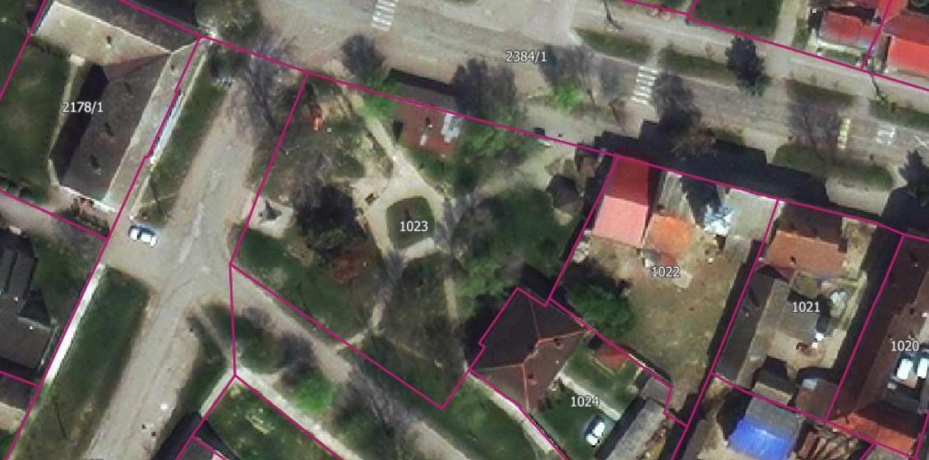

К.п. 1023

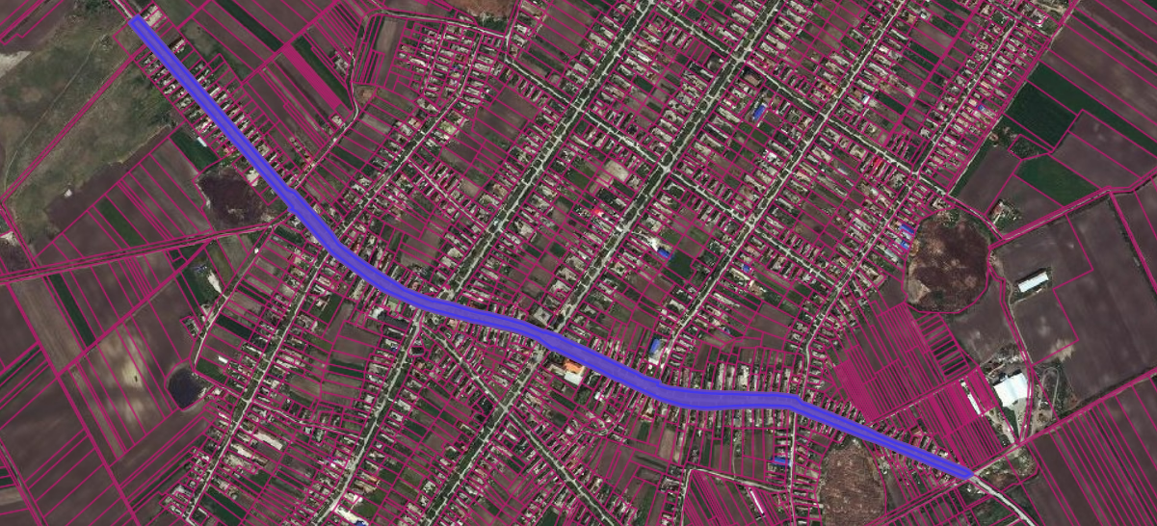
К.п. 2384/1

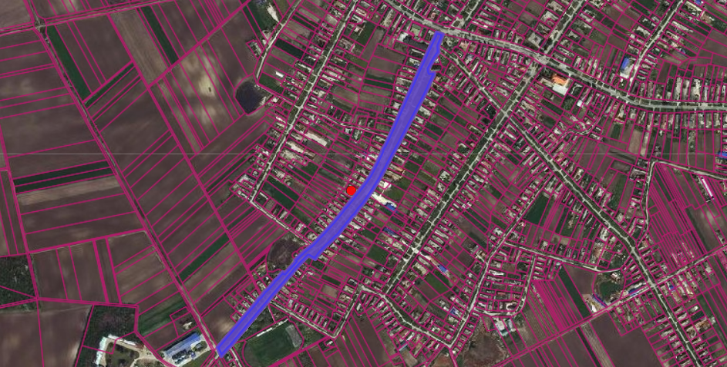
К.п. 2385

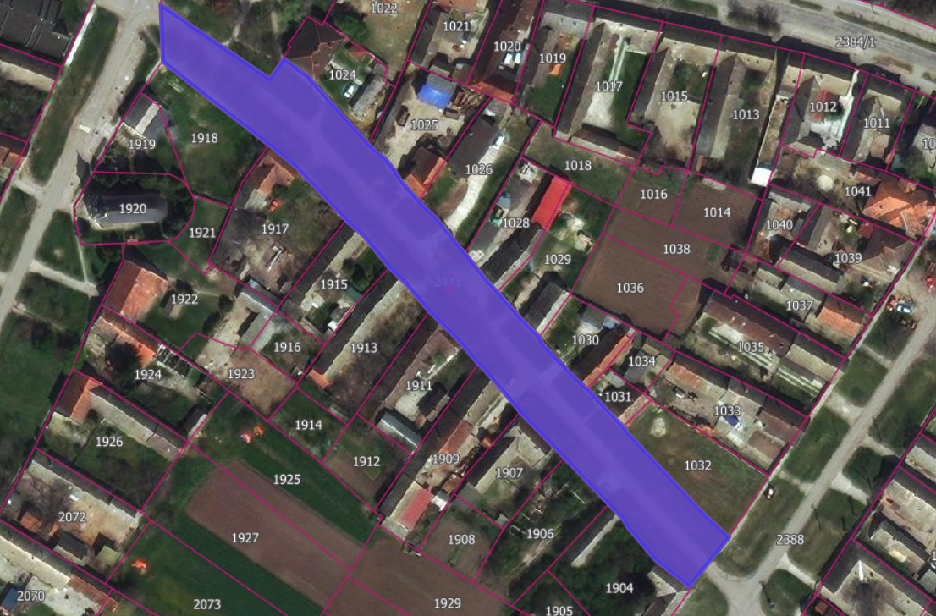
К.п.2411

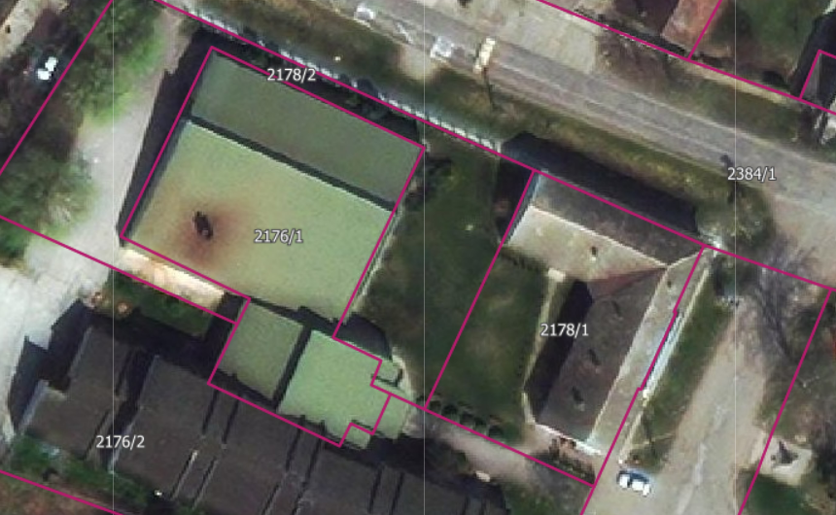

К.п. 2178/1 и 2178/2

Потенцијална зона директног утицаја реализације Подпројекта на становништво Општине Оџаци,

Каравуково

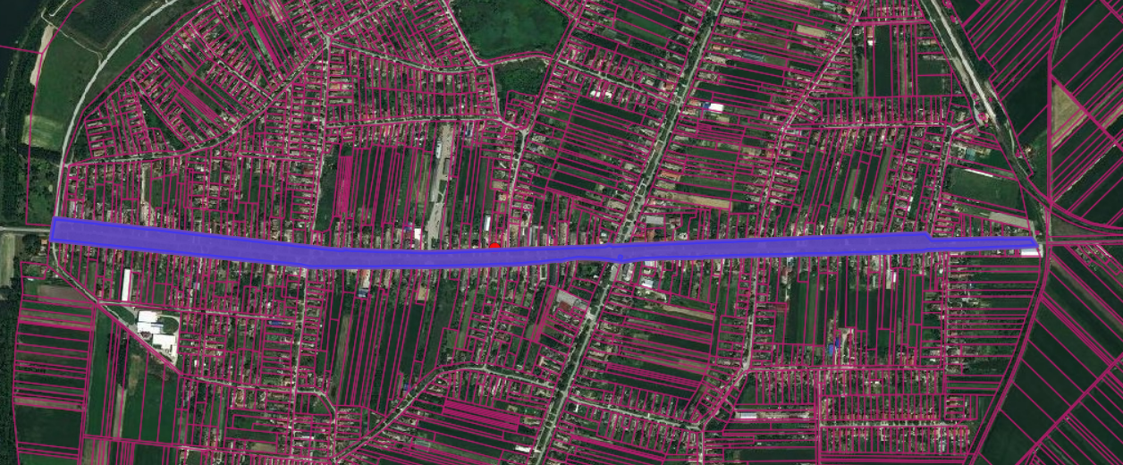

К.п. 1781

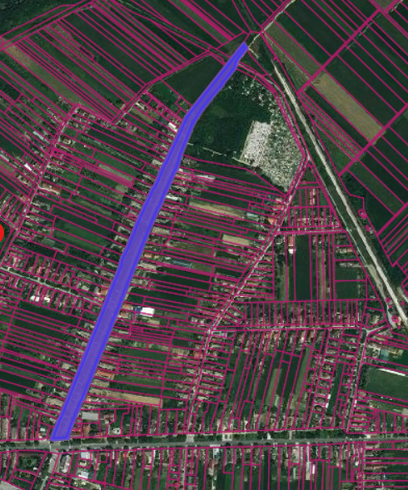
К.п. 1772

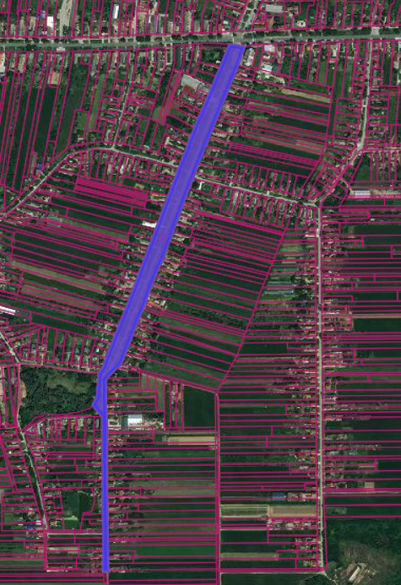
К.п. 1787

